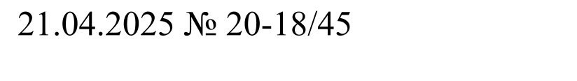

Информационное сообщение

об отказе в допуске к участию в аукционе

# Комитет по управлению муниципальным имуществом Администрации ЗАТО г. Железногорск, руководствуясь Федеральным законом от 21.12.2001 № 178-ФЗ «О приватизации государственного и муниципального имущества», постановлением Правительства РФ от 27.08.2012 № 860 «Об организации и проведении продажи государственного или муниципального имущества в электронной форме» информирует о том, что в соответствии с решением конкурсной (аукционной) комиссии по продаже объектов муниципального имущества от 21.04.2025 № 20-24/508 отказано в допуске к участию в аукционе по продаже объекта муниципального имущества – нежилого здания, расположенного по адресу: Красноярский край, ЗАТО Железногорск, д. Шивера, ул. Центральная, д. 9 следующим претендентам:

- ОБЩЕСТВО С ОГРАНИЧЕННОЙ ОТВЕТСТВЕННОСТЬЮ «КВН» (основание отказа – представленные документы не подтверждают право претендента быть покупателем в соответствии с законодательством РФ (ч.8 ст.18 Закона 178-ФЗ);

- ОБЩЕСТВО С ОГРАНИЧЕННОЙ ОТВЕТСТВЕННОСТЬЮ «ТЧК» (основание отказа – представленные документы не подтверждают право претендента быть покупателем в соответствии с законодательством РФ (ч.8 ст.18 Закона 178-ФЗ).

Начальник отдела КУМИ

Администрации ЗАТО

г. Железногорск О.В. Захарова

